
EINREICHUNG TOUCHPOINT

BASIC FAKTS deiner/eurer Projektidee

Kontaktdaten der/ des Projektverantwortlichen
Dein Name/ Vorname
Einrichtungs- / Institutsname
Deine E-Mail-Adresse
Deine Telefonnummer
Dein/Euer Instagram

Hard Facts über das Projekt
Titel der Veranstaltung
Angedachter Zeitraum/ Angedachtes Datum

Angedachte Location
Geschätzte Teilnehmer:innen

Kurzbeschreibung der Projektidee

Was macht deine/ euere Projektidee zum Touchpoint?

Warum eignet sich das Projekt als „Denk Dich Neu“ Touchpoint?
Werden alle Touchpoint-Kriterien erfüllt?

Was ist der angedachte Mehrwert des Projekts für junge Menschen (18-30 Jahre)?

Wie kann „Denk Dich Neu“ bei deinem/ euerm Projekt repräsentiert werden?

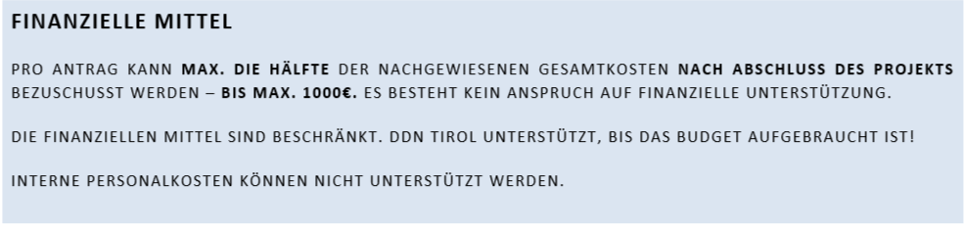
Finanzielle Mittel

Angedachtes Gesamtbudget für das Projekt
Auflistung der Kostenpfeiler
Um welchen Betrag wird bei Denk Dich Neu für finanzielle Unterstützung angesucht?
Welche Kosten können selbst getragen werden?

Werden für dieses Projekt weitere Förderungen angesucht? Wenn ja, welche?

Weitere Schritte bei zustandekommen eines Touchpoints
- Vor der Veranstaltung: Markierung von @denkdichneu auf allen Instagram Posts, die euere Veranstaltung betreffen. Kennzeichnung auf Plakaten, Flyern etc.

- Während der Veranstaltung: Nutzung von DDN Items z.B. Liegestühle etc. und Markierung von @denkdichneu auf Instagram in Stories oder Posts

- Nach der Veranstaltung:
  - Einreichung aller Originalbelege des Touchpoints (Scan ist ausreichend)
  - Einreichung des „Denk Dich Neu“ Evaluationsbogens (vgl. Downloads)
  - Einreichung des „Denk Dich Neu“ Abrechnungsformulars (vgl. Downloads)

Hinweis: Nur wenn alle Aspekte erfüllt wurden, kann eine Auszahlung garantiert werden. Bei Fragen oder Anregungen nimm gerne mit uns Kontakt auf!!

Diözese Innsbruck | ZUKUNFT.glauben | Innovationswerkstatt
INTERNET www.denkdichneu.at | KOORDINATION TIROL Sarah Lau
MAIL Sarah.Lau@dibk.at | TELEFON +43 676 8730 9605

